Тема недели «Обувь»
Цель:
Формировать обобщающее название «обувь»;
Уточнять названия и назначение обуви;
Учить группировать обувь по сезонному признаку;
Развивать зрительное внимание;
Уточнять и активизировать глагольный и предметный словарь по теме.

1.В этом задании надо сначала рассмотреть нарисованную на картинке обувь и попросить детей рассказать, когда и где ее надевают. Затем нужно рассмотреть рисунки в квадратах и обсудить с детьми ,что на них изображено, после чего можно приступать к выполнению задания.
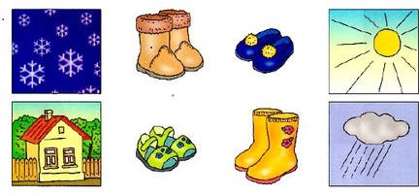
Читаем стихотворение.
И лисёнку ,и волчонку
И щенку, и оленёнку
Покупать в подарок тапки
Надо на четыре лапки.
-Что в стихотворении говорится такого, чего на самом деле не бывает?(Звери не носят тапки)
-Как одним ловом сказать, чего не носят звери?(Обувь)
-Кто носит обувь?(Люди)
-Зачем обувь людям?(Чтобы ноги не мёрзли ,чтобы защитить ноги от острых предметов)

2. Попросите детей рассмотреть картинку. В этом задании два варианта решения:
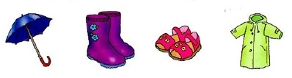
1) лишний зонтик, так как его не надеваю на себя ,как все остальное , нарисованное на картинке.
2) лишние босоножки, так как они предназначены для теплой ,сухой погоды, а все остальное –для прохладной и сырой.
3.Предложите ребенку рассмотреть картинку.
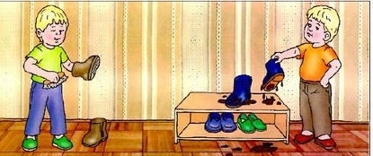
-Кто изображен на картинке?
-Что делают мальчики
-Как нужно ухаживать за обувью?
Итог темы:
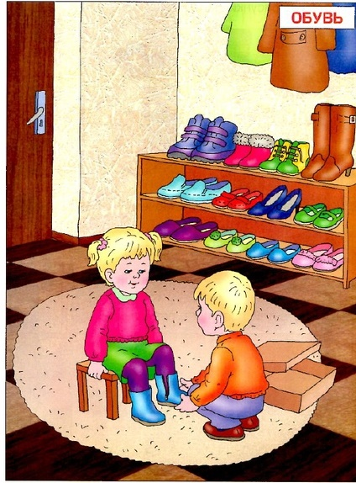
-Как вы думаете ,в каком месте квартиры находятся дети?
-Что вы видите на полках?
- Покажите обувь детскую(взрослую ,мужскую, женскую),стоящую на нижней полке,(средней, верхней).
--Найдите и покажите на картинке летнюю (осеннюю, зимнюю)обувь
-Знаете ли вы как надо ухаживать за обувью?

